Univerzitet u Nišu  
Elektronski fakultet  
Katedra za računarstvo

Aleksandar Stamenković

**MongoDB Cloud baza podataka**

**Seminarski rad**

**Master akademske studije**

**Predmet: Sistemi za upravljanje bazama podataka**

Smer: Računarstvo i informatika  
Modul: Bezbednost računarskih sistema

Student:

Aleksandar Stamenković  
Br. indeksa: 1403

Niš, jun 2022. god.

**Sadržaj**

1 Uvod 3

2 Modeli deploy-a cloud baza podataka 3

3 Prednosti cloud baza podataka 4

4 Deploy MongoDB Cloud baze podataka 4

5 Data API 9

6 Trigeri 10

7 Grafikoni 12

8 Zaključak 13

9 Literatura 14

# Uvod

Cloud baze podataka su isto kao i tradicionalne baze podataka s tim što ne zahtevaju nikakav setup niti održavanje infrastrukture. Cloud baze podataka se izvršavaju na okruženju u cloud-u.

Cloud baza podataka je baza podataka koja je deploy-ovana na cloud okruženju za razliku od tradicionalne baze podataka. Baza podataka može biti ponuđena od strane provajdera kao Saas (Software as a Service) aplikacija ili jednostavno biti hostovana na nekoj virtualnoj mašini u cloud-u. Aplikacije tako mogu pristupati svim podacima sačuvanim u cloud bazi podataka preko mreže sa bilo kog uređaja.

Sa cloud bazom podataka nema potrebe za posebnim hardverom za hostovanje baze podataka. Umesto što bi se samostalno moralo instalirati, konfigurisati i održavati baza podataka, cloud provajder bi to radio.

# Modeli deploy-a cloud baza podataka

Cloud baze podataka mogu biti deploy-ovane na infrastrukturi cloud provajdera (samoupravljana baza podataka, eng. *self-managed*) ili joj se može pristupati kao servisu (potpuno upravljana baza podataka – DaaS).

Kod **samoupravljane baze podataka**, sistem administrator organizacije ili sofver developeri su odgovorni za upravljanje bazom podataka. U tom slučaju se kupuju instance virtuelnih mašina i izvršavaju se baze podataka na tim mašinama. Cloud provajder u tom slučaju vodi računa o obezbeđivanju same infrastrukture. Self-managed model cloud baze podataka je dat da slici ispod:

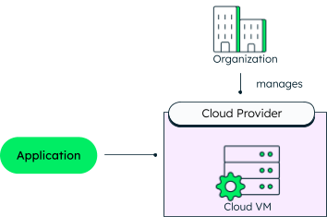

Slika 1 Samoupravljane baze podataka

Kod **fully-managed modela**, baza podataka se ivršava na infrastrukturi cloud provajdera, ali i backup, skaliranje, bezbednost i nadgledanje se vrši takođe od strane cloud provajdera. Bazi podataka se pristupa kao servisu od strane organizacije koja koristi bazu podataka. Fully-managed cloud baze podataka „same“ rukuju kompleksnošću održavanja konzistentnosti, visokim performansama tako da omoguće developerima jednostavan pristup. Ovakav model je prikazan na slici ispod:

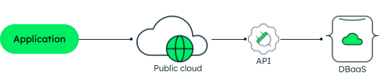

Slika 2 Fully-managed baze podataka

Tipičan primer fully-managed cloud baze podataka je MongoDB Atlas. On omogućava pristup svim bazama podataka deploy-ovanim na bilo kojem cloud provajderu, bilo odakle.

# Prednosti cloud baza podataka

Najočiglednija i glavna prednost cloud baza podataka jeste njihova laka skalabilnost i projektovane su tako da budu pouzdane i sa visokim performansama. Još neke od prednosti su:

* **Lak pristup i agilnost**

Moderne DaaS (Database as a Service) platforme omogućavaju jednostavan ali i kontrolisan pristup sa cloud sistema pomogu konzistentnih API-ja i drajvera, pojednostavljajući pristup kritičnim resursima. Ovo je naročito zgodno kod mikroservisnih arhitektura, tako što više apliakcija ima potrebu da pristupa zajedničim podacima.

* **Skalabilnost i performanse**

Cloud baze podataka su uglavnom projektovane da automatski vrše skaliranje (scale up) da bi se prilagodile rastu podataka. Takođe je moguće i da stižu obaveštenja o problemima s performasama, tako da developeri mogu da optimizuju indekse na primer.

* **Pouzdanost i oporavak od katastrofa**

Cloud baze podataka su najčešće po defaultu konfigurisane da izvršavaju replikaciju i backup, tako da je mogućnost za nastanak SPOF (Single Point Of Failure) svedena na minimum. MongoDB Atlas automatski izvšava replikaciju i backup u realnom vremenu omogućavajući restore u bilo kom trenutku u vremenu.

Cloud baze podataka rade u najvećem broju slučajeva kada i tradicionalne baze podataka. Međutim, imaju naročitu vrednost kada je potrebno imati aplikaciju koja:

* + zahteva veliku količinu podataka,
  + je cloud-native,
  + treba da rukuje velikom količinom saobraćaja,
  + je geografski distribuirana.

# Deploy MongoDB Cloud baze podataka

Celokupan setup cloud baze podataka se vrši preko web konzole na sajtu <https://cloud.mongodb.com> gde je neophodno registrovati se i nakon toga kreirati projekat preko wizard-a. Zatim se otvara prozor kao na slici ispod gde je neophodno započeti proces kreiranja deploy-a cloud baze podataka.

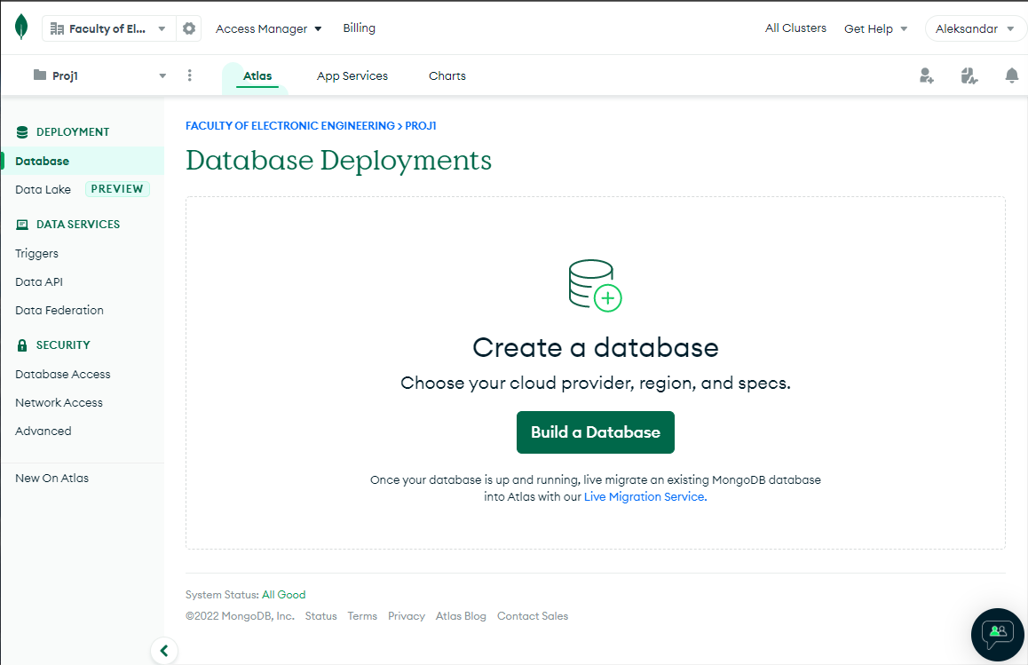

Slika 3 Kreiranje deploy-a baze podataka

Klikon na dugme „Build a Database“ započinje se proces kreiranja baze podataka.

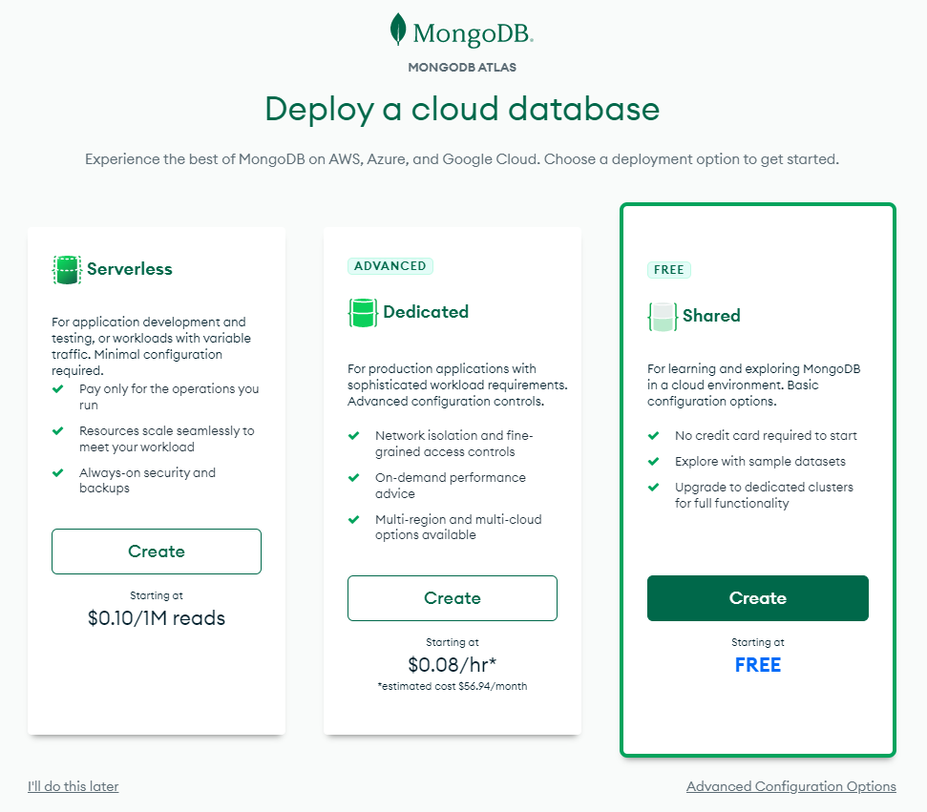

Slika 4 Odabir opcije deploy-a

Kao što se sa prethodne slike vidi, moguće je odabrati 3 opcije za deploy, a to su:

* **Serverless** – plaća se po broju izvršenih peracija, najjednostavniji je za konfiguraciju, omogućeno je skaliranje resursa, kao i bezbednost i backup podataka.
* **Dedicated** – za aplikacije na produkciji kada je potrebno obezbediti i dodatne sofisticiranije uslove. Omogućena izolacija mreže i visoka konfigurabilna kontrola pristupa. Plaćanje se vrši po vremenu dostupnosti sistema.
* **Sahred** – služi kao sandbox za učenje i upoznavanje sa MongoDB cloud-om. Dostupne su osnovne opcije za konfiguraciju. Nije neophodno dostaviti broj kreditne kartice. Dostupni primeri baza podataka. Moguće je upgrade na dedicated kluster za potupunu funkcionalnost.

S obzirom na to da je shared opcija besplatna, ona će biti korišćena u svrhu izrade ovog rada.

U sledećem koraku je potrebno izabrati cloud provajdera i region. MongoDB Atlas nudi 3 cloud provajera, i to: Amazon AWS, Google Cloud i Azure Cloud. Izabraćemo Amazon AWS koji kao besplatne data centre nudi nekoliko u Evropi (Pariz, Irsku, Štokholm i Frankfurt). S obzirom na to da je Frankfurt najbliži Srbiji, izabraćemo njega. Lista svih dostupnih data centara je data na slici ispod:

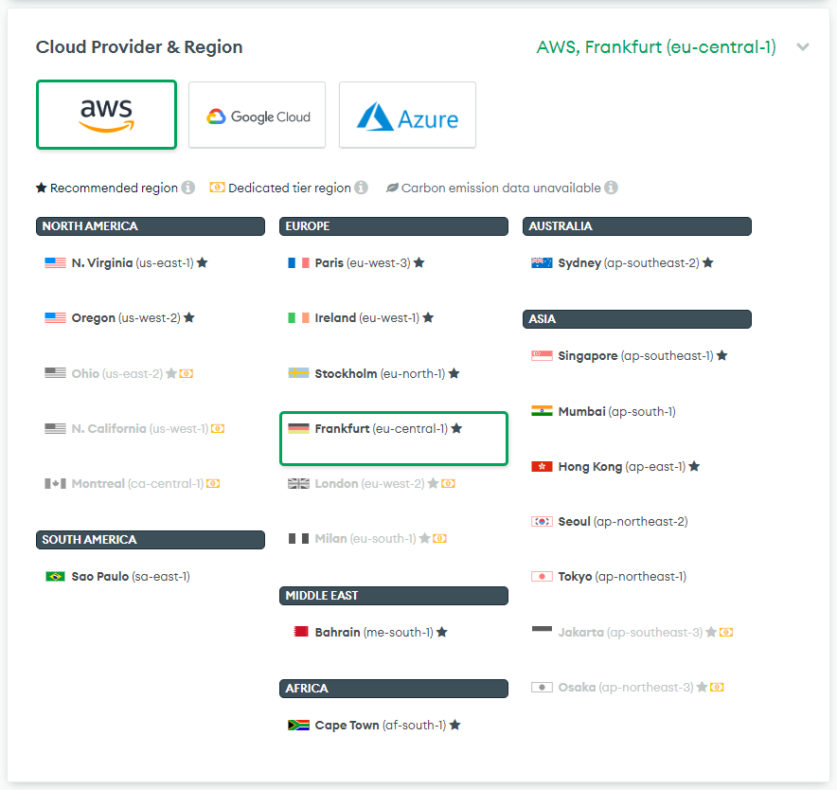

Slika 5 Dostupni data centri za Amazon AWS

Sledeće je potrebno odabrati odgovarajući tier, to je prikazano na slici ispod:

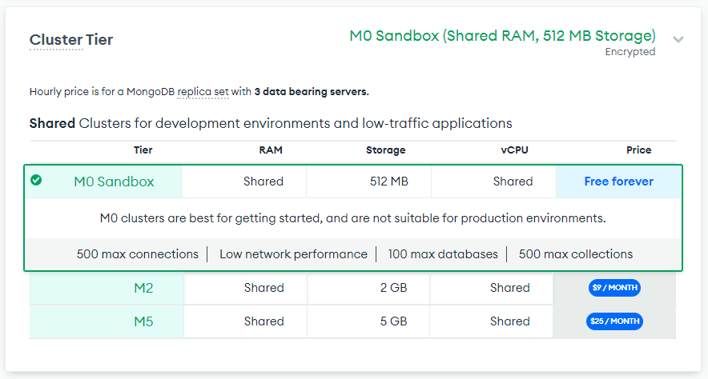

Slika 6 Shared tieri

Besplatan tier nudi deljeni RAM, storage od 512 MB, kao i deljeni virtuelni CPU (vCPU). Kao što se vidi sa slike sledeći tier iz shared kategorije nudi 2 GB storage-a za $9 mesečno, pa sledeći 5 GB za $25. Poređenja radi, na slici ispod su dati tieri za dedicated opciju. Cene se odnose na Amazon AWS provajdera. Base price se odnosi na N. Virginia region. Takođe je moguće dodatno fino podešaavti harderske konfiguracije i na osnovu toga će se i cena menjati. Besplatan tier ne omogućava backup podataka.

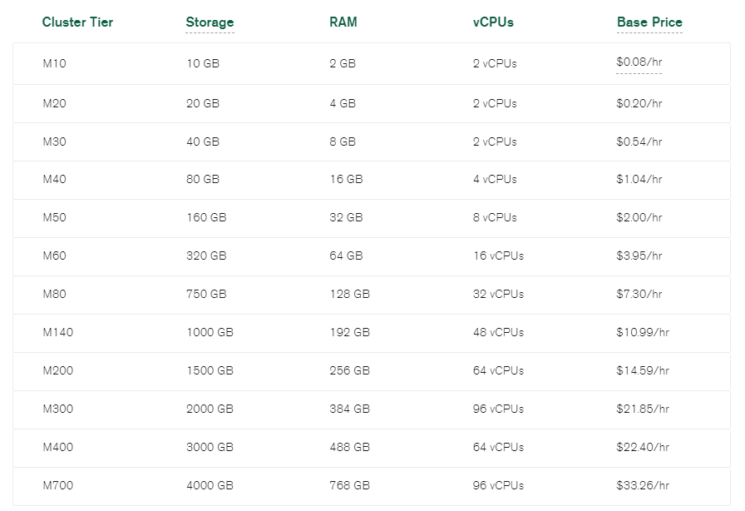

Slika 7 Dedicated tieri

Na slici ispod su date cene za serverless opciju deoploy-a:

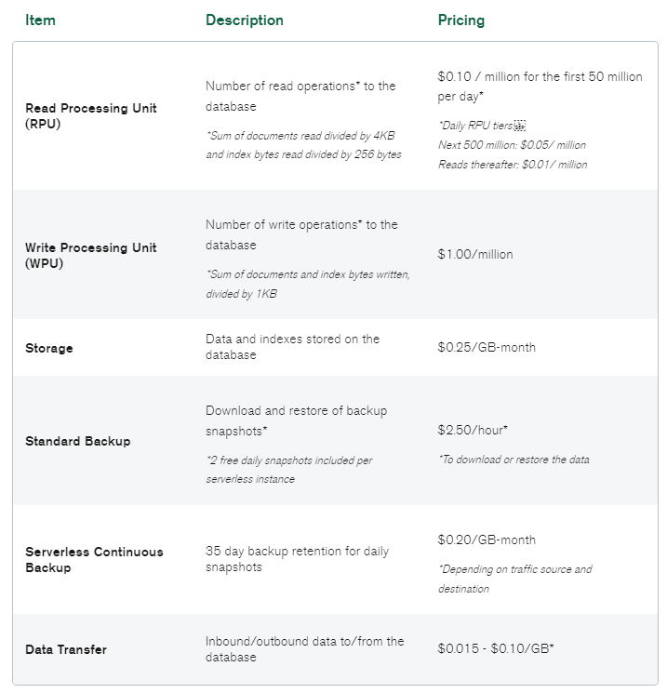

Slika 8 Cene za serverless opciju

Nakon toga je potrebno kreirati incijalnog korisnika koji će imati dozvole nad novokreiranom bazom podataka (korišćenjem usernam-a i password-a ili preko sertifikata) i dodati IP adrese preko kojih će biti omogućen pristup cloud bazi podataka.

Konačno nakon ovih koraka, deploy bi trebalo da je prošao uspešno i može se videti prozor kao na slici ispod:

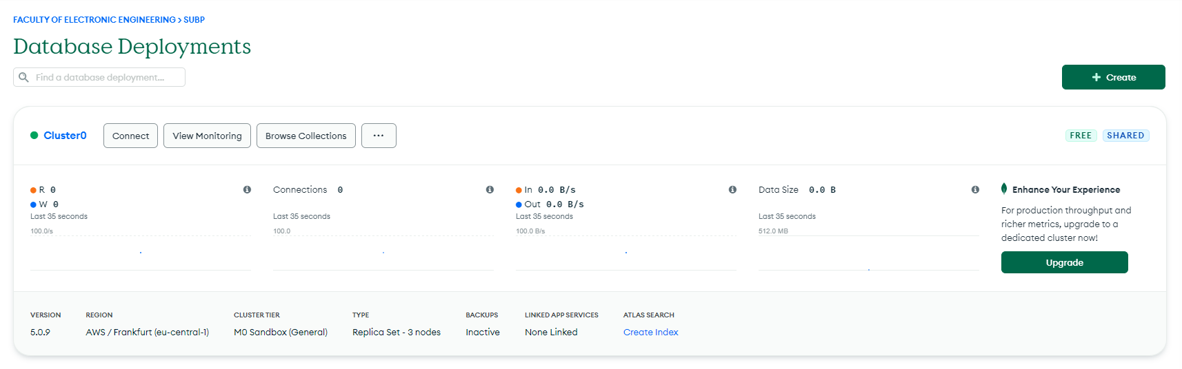

Slika 9 Kreiran klaster

Web konzola takođe nudi mogućnost učitavanja sample skupa podataka. Nakon učitavanja sample skupa podataka, moguće je pregledati podatke kao što je to prikazano na slici ispod. Takođe, postoji mogućnost filtriranja tj pretraživanja podataka.

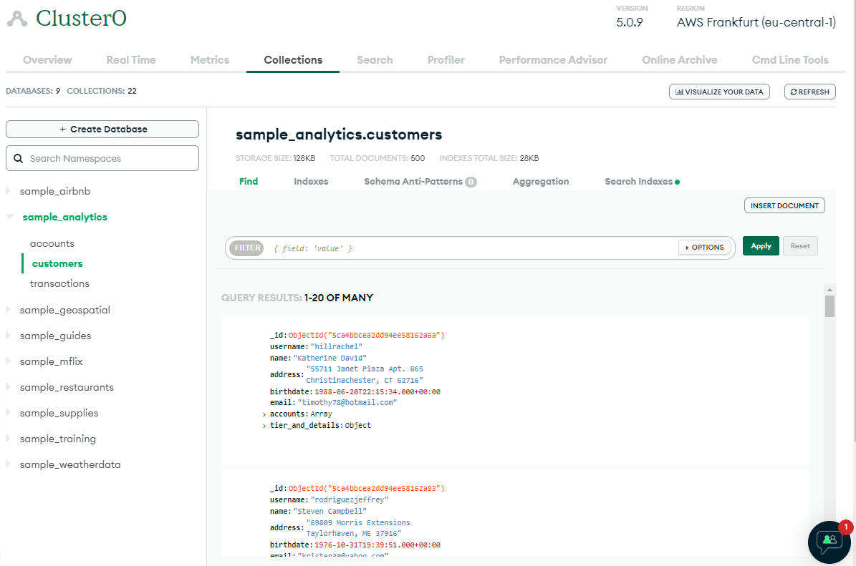

Slika 10 Pretraživanje podataka u kolekciji

# Data API

MongoDB cloid baza podataka takođe nudi mogućnost kreiranja data API-ja preko web konzole. Nakon odabira klastera, nivoa pristupa podacima i kreiranja API ključa, moguće je testirati Data API preko curl-a ili Postman-a. U ovom radu će biti iskorišćen Postman u te svrhe.

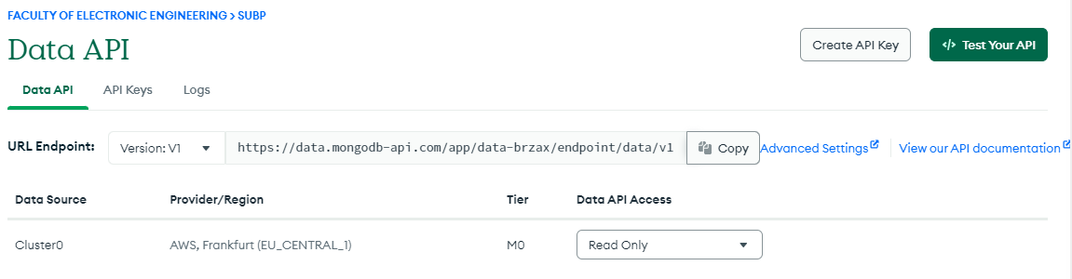

Slika 11 Data API

Potrebno je jednostavno postaviti promenljive okruženja koje će biti korišćene u request-ima na način kao što je to prikazano na seldećoj slici:

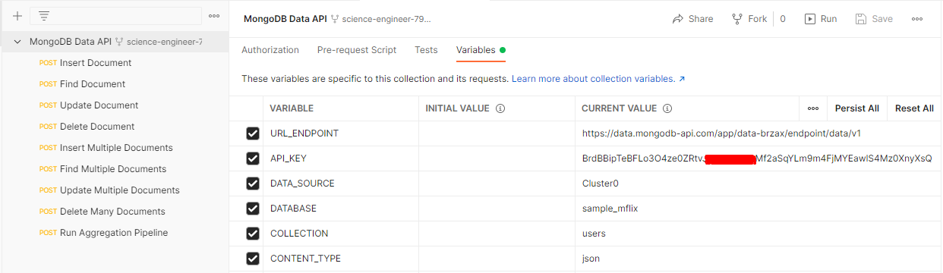

Slika 12 Postman - promenljive okruženja

Na seldećoj slici je dat primer jednog post zahteva Find Document. Primer ilustruje upit gde je potrebno pronaći osobu sa imenom Daenerys Targaryen.

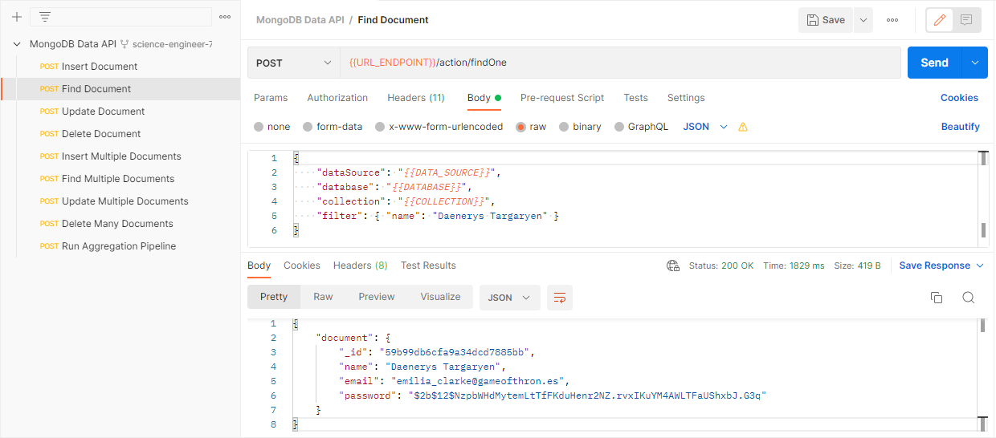

Slika 13 Postman - primer response-a

# Trigeri

Još jedna korisna mogućnost koju MongoDB cloud baza podataka pruže jeste kreiranje trigera. Trigeri omogućavaju izvršenje serverske logike kad god je neki dokument dodat, ažuriran ili obrisan iz baze podataka. Trigeri se mogu koristiti za implementaciju kompleksnih interakcija podataka, uključujući ažuriranje podataka u jednom dokumentu kada se desi neka promena u rugom dokumentu, na primer.

Nakon odabira klastera, baze podataka, kolekcije, tipa operacije kada je potrebno da se okine triger, neophodno je definisati skriptu koja se se izvršavati svaki put kada se triger okine. Primer jedne takve skripte je koja vrši setovanje polja *lastupdated* na trenutno vreme kad god se kreira novi dokemnt u kolekciji je data na slici ispod:

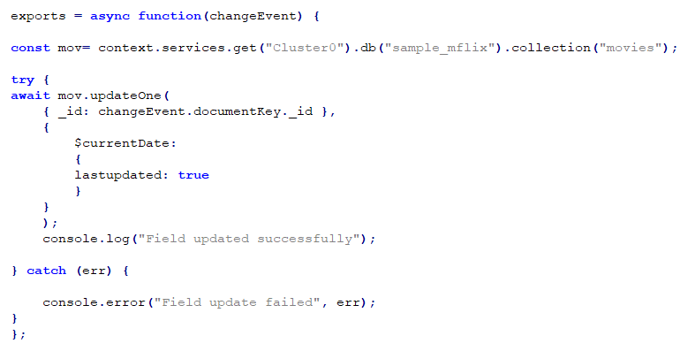

Slika 14 Triger funkcija u javascript-u

Triger se može testirati ako se doda novog dokumenta. Nakon toga pretragom se dobija sledeći rezultat:

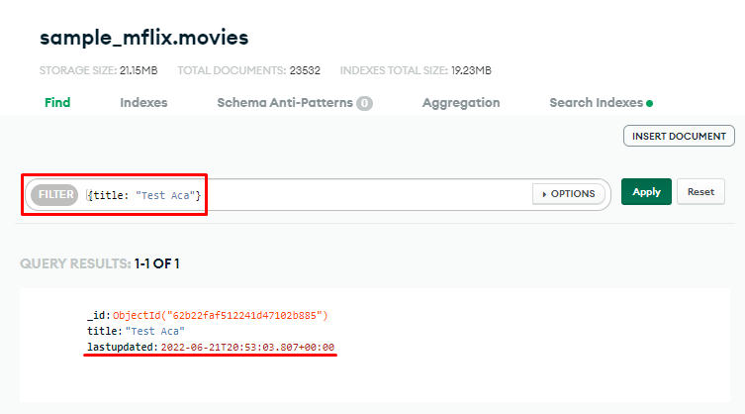

Slika 15 Testiranje trigera

Kao što se sa slike vidi, *lastupdated* polje je setovano da trenutno vreme kao što je to definisano trigerom. Pored toga, postoji mogućnost praćenja logova trigera. To je prikazano na slici ispod:

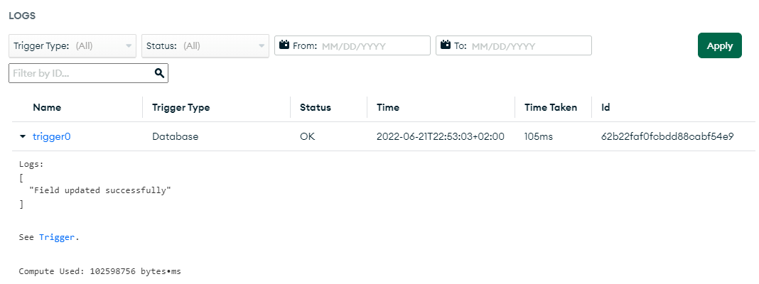

Slika 16 Log trigera

# Grafikoni

MongoDB grafikoni su alat za kreiranje vizualne reprezentacije podataka iz MongoDB baze podataka. Vizualizacija podataka je ključna komponenta u obezbeđivanje jasnog razumevenja podataka, naglašavajući korelacije između njih i olakšavajući mogućnost razlikovanja obrazaca i trendova u skupu podataka. MongoDB web konzola poseduje ugrađene alate za alko kreiranje i deljenje ovako kreiranih grafikona.

Postoji mogućnost kreiranja sample grafikona preko MongoDB web konzole. Nakon kreiranja grafikona, može se videti prozor kao na slici ispod:

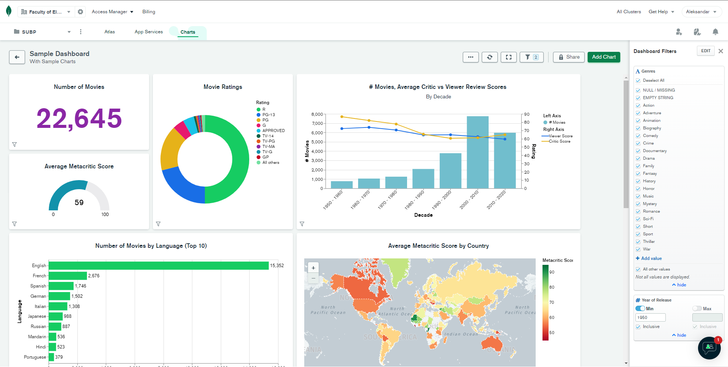

Slika 17 Dashboard grafikona

Na sledećoj slici je prikazan jedan primer grafikona kolona koji prikazuje broj izdatih filnova po mesecima:

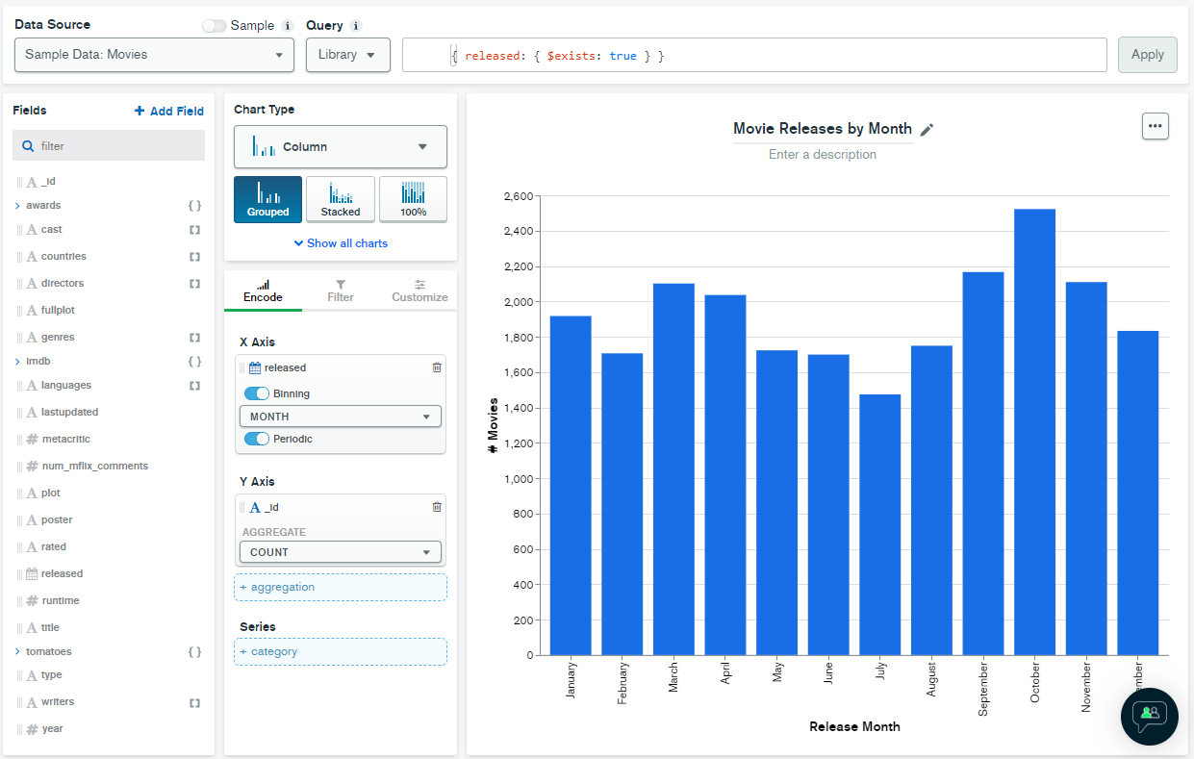

Slika 18 Primer grafikona (1)

Sa slike se vidi da je na x-osi postavljen atribut *released*, i izabran mesec i uključeno je periodic tako da se vrednosti agregiraju. Po y-osi je izvršena funkcija agregacije *count*. Sa grafikona je jasno uočljivo da se najviše filmova izda u mesecu oktobru, a najmanje u julu.

Na slici ispod je prikazan grafik heatmap gde se vidi koliko filmova postoji u bazi podataka u odnosu na vreme trajanja i parametra metacritic. Dakle, najviše je filmova koji traju oko 100 minuta sa parametrom metacriti od oko 70.

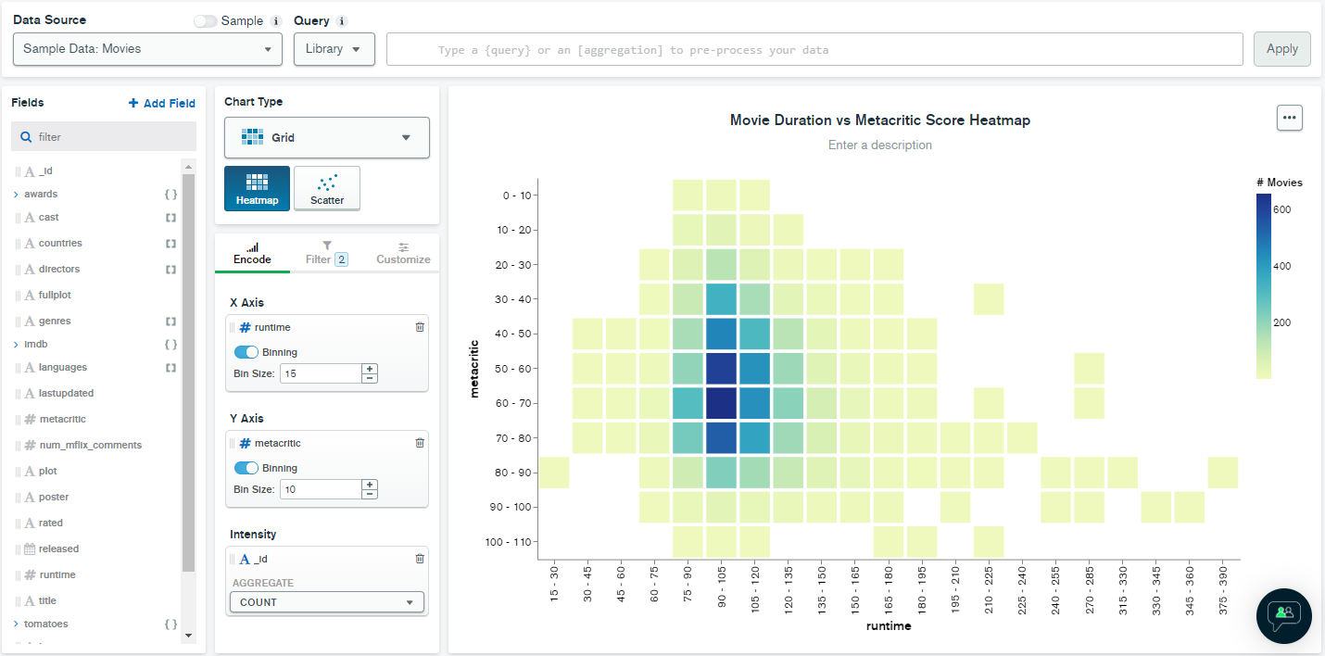

Slika 19 Primer grafikona (2)

# Zaključak

Kako cloud servisi sve više sazrevaju i pojeftinjuju, prebacivanje baze podataka na cloud nudi fleksibilno, dostupno i skalabilno upravljanje bazama podataka. Jenda od glavnih prednosti cloud baza podataka jeste ukupna cena koja može biti znatno manja od cene povećanja kapaciteta postojećeg servera. Takođe karakteristike cloud baza podataka koje predstavljaju njihove prednsoti jestu i fleksibilna rešenja, mobilni pristup, oporavak od katastrofe, sigurnost i bezbednost.

Međutim, cloud baze podataka poseduju i određene nedostatke. Neki od njih su: potencijalno komplikovana promena provajdera, rast cena sa vremenom kako raste sistem, ranjivost sistema, downtime, i sl.

# Literatura

[1] The Benefits of a Cloud Database <https://www.mongodb.com/cloud-database/benefits>

[2] Get Started with Atlas <https://www.mongodb.com/docs/atlas/getting-started/>

[3] Triggers Overview <https://www.mongodb.com/docs/atlas/app-services/triggers/overview/>

[4] Read and Write with the Data API <https://www.mongodb.com/docs/atlas/api/data-api/>

[5] MongoDB Charts <https://www.mongodb.com/docs/charts/>